Муниципальное образовательное автономное учреждение
«Детский сад №46 «Фантазеры» с приоритетным осуществлением художественно-эстетического воспитания дошкольников г. Орска»

Мастер-класс по теме:
«Развитие познавательно-исследовательской деятельности детей старшего дошкольного возраста посредством опытов и экспериментов с природными материалами»
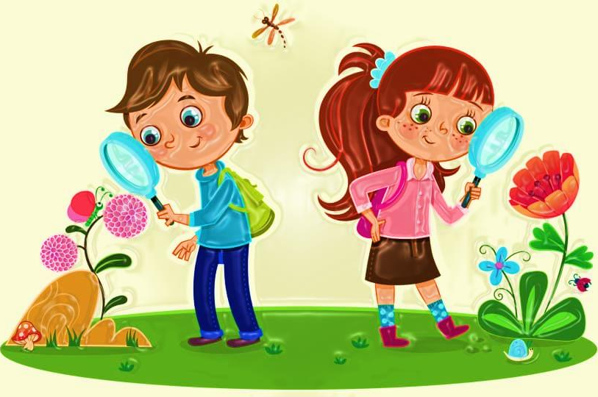

Подготовила
Воспитатель 1 кв. к.:
Ташмуханбетова Елена Васильевна

Орск 2022
Мастер- класс для педагогов ДОУ «Развитие познавательно-исследовательской деятельности детей старшего дошкольного возраста посредством опытов и экспериментов с природными материалами»
Цель: повысить уровень профессиональной компетентности у педагогов дошкольного образования по экспериментально-исследовательской деятельности с природным материалом.
Задачи: продемонстрировать некоторые виды экспериментов с природными материалами; развивать познавательный интерес к окружающему, поделиться приобретённым опытом с коллегами.

I Теоретическая часть мастер- класса:
Сегодня мы поговорим с вами об экспериментально - исследовательской деятельности с природными материалами. Для детей дошкольного возраста экспериментирование наравне с игрой является ведущим видом деятельности, а проведение опытов и экспериментов с природным материалом способствует общему развитию и познанию дошкольников. Примечательно, что выдающиеся философы и педагоги прошлого придавали большое значение именно природе как средству воспитания детей.
«В природе нет ничего бесполезного» – писал французский философ Мишель Монтень.
Я. А. Коменский видел в природе источник знаний, средство для развития ума, чувств, воли.
К.Д. Ушинский призывал «ввести детей в природу», чтобы сообщать им все доступное и полезное для их умственного и словесного развития»
Сенсорное воспитание - очень важный компонент, ведь знания о природе, существах, растениях усвоятся лучше, когда ребенку предложат не просто посмотреть на объект живой или неживой природы, но еще и потрогать его, погладить, то есть обследовать, поэкспериментировать.
Что такое природный материал? Природный материал — это то, что мы находим в природе, окружающей нас.

Какие вы знаете природные материалы? (Песок, вода, магнит, глина, уголь и т.д.). Природные материалы можно разделить на две группы: первая растительные и вторая минеральные.

Растительные природные материал- мох, кора, листья, цветы, орехи, шишки, каштаны, грибы, соломка, желуди, тополиный пух и многое другое.

Минеральные природные материалы: ракушки, камушки, песок, скорлупа, драгоценные камни. Я предлагаю на практике убедиться в необычных свойствах природных материалов, понять причину происходящего и приобрести тем самым практический опыт.

Проведение различных опытов направленно на решение какой либо познавательной задачи, которая должна быть ясно и четко сформулирована. Ее решение требует анализа, соотнесение известных и неизвестных данных. В ходе опыта дети высказывают свои предположения о причинах наблюдаемого явления, выбирают способ решения познавательной задачи.

Основное правило, которым нельзя пренебрегать при выборе опытов и экспериментов это в первую очередь - безопасность, необходимо использовать предметы и вещества, неопасные для жизни и здоровья детей.

Как показывает практика, знания, полученные во время проведения опытов, запоминаются навсегда. Интерес у ребенка будет высоким, если он будет активным участником процесса, если у него будет возможность проявить больше самостоятельности под руководством взрослого.

Для эффективной работы в этой области совместно с родителями был создан «Центр природы и экспериментирования» в группе. Здесь располагается материал для наблюдения и творческих работ. Материалы для исследований разделены по разделам: «Бумага», «Магниты», « Резина», « Стекло» и т.д. Для детей заведены тетради для фиксации результата опытов.

Существуют определенные требования к созданию среды, в соответствии с которыми создан наш центр. Для проведения опытов и экспериментов в детском саду используются следующие приборы: лупы, весы, линейки, микроскоп.

Цель центра по экспериментированию - создание благоприятных условий для практических исследований воспитанников и заинтересованности детей в самостоятельном поиске информации. Для проведения экспериментов используем природный, бросовый и сыпучий материал. В нашем центре имеются различные пробирки, пластиковые тары, пипетки, палочки и т.д.

В группе отведено место для детской лаборатории в центре природы, где и осуществляются наблюдения, организованная и самостоятельная экспериментальная деятельность дошкольников.

Здесь детям предоставлены дидактические игры, красочные энциклопедии, схемы проведения опытов. Предметно-развивающая среда пополняется новыми материалами для экспериментирования, тем самым постоянно поддерживается исследовательский интерес.

Работу по развитию познавательно-исследовательской активности дошкольников организую и в форме краткосрочных проектов. Для того, чтобы обобщить и расширить знания дошкольников о том, как ухаживать за культурными растениями в комнатных условиях, привлечь к работе проекта, как можно больше детей, сделать проект сотворчеством воспитателей, детей и родителей, были разработаны следующие проекты: «Огород на окне», «Веточка березы», в содержание которых входит ряд мероприятий, направленных на изучение природы вокруг нас посредством опытно-экспериментальной деятельности. Во время этих проектов дети принимали активное участие, в опытах и наблюдениях, сравнивали результаты, делали выводы. Дома дети вместе с родителями выращивали из семян цветы, лук, помидоры, огурцы. С возрастом детей менялся их интерес. Более интересным направлением стали опыты и эксперименты. Дети выдвигали свои предложения, как решить проблему, предлагали варианты решения. В старшей и подготовительной группах круг явлений, с которыми экспериментируют старшие дошкольники, расширяется, поэтому работа с детьми была уже направлена на уточнение всего спектра свойств и признаков объектов и предметов, взаимосвязи и взаимозависимости. Так, например, свойства песка дети изучали не только на прогулке, но и в лаборатории , а так же в совместной деятельности воспитателя и детей «Песок и глина - наши помощники», «Песок, его качества и свойства». Задачей опыта было выявить, что песок и глина по-разному впитывают воду, выделить их свойства: сыпучесть, рыхлость. Дети сделали вывод: «Вся вода ушла в песок, а у глины частички ближе друг другу, и не пропускают воду». «Волшебница - вода» - была поставлена задача: показать детям, что вода это основа жизни, и изучить её свойства.

В старшем возрасте дошкольники уже осознают, что всё можно узнать

самостоятельно, и осмысленно пользуются полученными знаниями для

приобретения новых познавательных впечатлений. У них появляются

новые способы познания.

В ходе этой работы я убедилась, что экспериментирование тесно связано

с другими видами деятельности детей:

- с математикой: используются параметры величины, счёт, логика, мерки

и измерительные приборы;

- с изобразительной деятельностью: лепка из глины, рисование

кинетическим песком, выдувание клякс из трубочек, работа с тканью, клеем, бумагой;

- с художественной литературой: чтение познавательных книг: «Почемучка», «Детская энциклопедия» - отвечать на вопросы, описывать эксперименты, сочинять сказки, формулировать выводы;

- с кулинарией: экспериментирование дома с мукой, солью)

- с социальной- коммуникативной деятельностью: умение договариваться, подбирать необходимый материал к мини – выставкам, проявлять себя;

- с игровой (игры с песком, снегом, водой).

В группе имеется световой стол для песочной терапии. Рисование песком тренирует точность движений, трудолюбие, а также помогает снять эмоциональное напряжение , тревожность, агрессивность у детей. Рисование песком помогает приблизить детей тактильным способом к миру природы.

Для опытов с водой в группе имеется мобильное, нетрадиционное оборудование (пособие), которое может применяться на участке во время прогулки.

Огромное значение в работе с дошкольниками имеет тесное

сотрудничество с родителями, поэтому для взаимодействия с родителями использую новые формы работы и подходы. В нашем детском саду ежегодно проходит конкурс детских исследовательских проектов «Маленький исследователь», где Трошин Сергей с мамой представили свой проект «Мой любимый шоколад», целью которого было изготовление шоколада в домашних условиях. Сережа не только рассказал историю появления шоколада, но и угостил всех присутствующих своим кулинарным шедевром. Все участники конкурса были в восторге от вкусного лакомства. А Сергей горд своими успехами. Таким образом, создано единое оптимальное социальное образовательное пространство, включающее взаимодействие ДОУ и семью, которое направлено на поддержку и развитие детской познавательной инициативности. Дети сами выбирают себе занятие по интересам.

II. Практическая часть.
1.Исследование свойств, природных материалов.
Цель: установить, какие материалы имеют природное происхождение.
Вывод: проведя этот опыт, дети сделали вывод, что есть природные материалы, которые мы можем встретить в природе, и есть предметы, сделанные человеком.
2.Исследование свойств почвы.
Цель: сравнить, как примятая и разрыхленная почва взаимодействует с водой.
Вывод: рыхлая почва, легче пропускает воду, чем утрамбованная. Поэтому растениям легче расти там, где за ними ухаживают, рыхлят почву.
Таким образом, опытно-экспериментальная деятельность позволяет объединять все виды деятельности и все стороны воспитания, развивает наблюдательность и любознательность, умения использовать нестандартные решения в трудных ситуациях, развивать творческую личность.

